Hänike

Biograafiline leksikon
(Käsikiri)
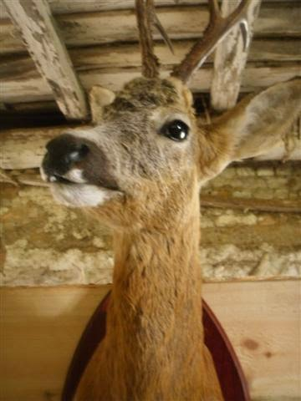

Käsikirja koostanud
Vambola Raudsepp

Saateks

Käesolev kogumik on harvaesinev katse koondada tervikuks ühe Eestimaa küla, so Hänike küla väljavalitud inimeste lühitutvustused, sõnaga need, kes on jätnud oma jälje, nime küla lähiminevikku (aastatel 1880-2015). Eesmärgiks seati piirduda vaid mõnekümne isikuga, mis muidugi pole piisav, sest inimesi, kes ka nö kaudselt Hänike küla (vaimu)elu mõjutasid, on palju-palju enam. Mõistagi pidanuks valimis olema rohkem pedagooge (nt Asta ja Uno Veri, Helene Kaska, Alma Reigo jt) ning Hänikesse talude/talundite rajajaid ja ühistegevusega seotud taluperemehi. Pärast põhjalikumaid uuringuid saab ilmselt veel lisada mitmeid peremehi (nt Jaan Runno /Vastse-Piiri/, Feliks Potter/Tornimäe/ Karl Raag /Saare/, Eduard Ermel /Hüti/ jt), aga samuti 1930ndatel vene-poola päritoluga uusasukaid (Javorski, Kubkov /Vastse-Piisi/ jt). Tähelepanu väärivad ka nõukogudeaegsed Sõmerpalu sovhoosi Hänike osakonna juhatajad (nt Kann, Kilusk, Viilu jt), kuid nendest kõigist ehk edaspidi.
Valdav enamus materjale isikute kohta on kogutud eraarhiividest, samuti on kasutatud internetiteavet ning üldlevinud teatmeteoseid, eriti mõnede andmete õigsuse kontrollimiseks. Väljavalitud isikud on seostatud ennekõike taludega, majapidamistega kus nad on elanud või kus on nende juured. Seoses viimastega, meile huvipakkuvad isikud on just need, kelle juured on Hänike küla taludes (nt ajakirjanik Argo Ideon, telemees Vahur Kersna, sportlane Mart Poom, majandustegelane Peeter Raudsepp jt), sest nende inimeste käekäiku on Hänike külas jälgitud eriti tähelepanelikult. (Samas pole neid ka ületähtsustatud).
Ja veel. Nüüdisaja Hänike küla administratiivsed piirid ületavad mõnevõrra vanemaid Hänike küla piire, mis kujunesid toona Kärgula karjamõisa varal. Sellest tingituna on ka meiepoolne isikute valik mõnevõrra ulatuslikum, so silmas pidades nüüdisaja administratiivseid piire.
Loodan, et käesoleva üllitisega antud uurimisvaldkond ei ammendu, vaid aja möödudes lisame üha uusi ja uusi isikuid. Eriti puudutab see EW aegset ühiskondlik-seltsitegevust, sh osavõttu piima-, masina-, turba jt ühistute tööst. Samas olen tänulik iga märkuse ja täienduse eest.
(PS Hänike elanikud on aastakümneid oma nö tunnusloomaks pidanud täis elujõus sokukest).
Juuli, 2015
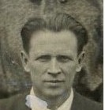
Eduard Aarna (1909 - 1996)
/foto erakogust/
Pedagoog ja koolijuht Eduard Aarna oli õpetaja ja direktor Kärgula koolis, Kurenurme koolis ning seejärel Antsla Keskkoolis. Hänike küla noored (neid oli paarkümmend) said hariduse nendes loetletud koolides, seega olid Eduard Aarna õpilased. Eduard Aarna oli lõpetanud Tartu Ülikooli eesti filoloogina. Sportlane (jooksud). Koorijuht ja laulupidude organiseerija. Kirjutas esseesid ja luuletusi, mis on avaldatud kohalikes ajalehtedes. Harrastuskalastaja. Maetud Antsla kalmistule.
.
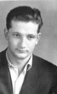
Aksel Ermel (21.05.1931 - 23.01.2003)
/foto erakogust/
Kultuuritöötaja Aksel Ermel sündis ja kasvas Hänike külas Matu talus põllutöölise perekonnas, käis Kurenurme koolis, seejärel lõpetas Antsla Keskkooli (1954). Töötas raamatukoguhoidjana Kurenurmes, Võru linnavalitsuses kultuuriosakonna juhatajana ning Tallinnas EKP Keskkomitee osakonnajuhataja asetäitjana. Koduloohuviline. Olev Raudsepa naisevend. Erines teistest heade kommete ja härrasmeheliku käitumisega. Tema lähisugulased (ema, õed jt) maetud Osula kalmistule. Urnimatus.
.
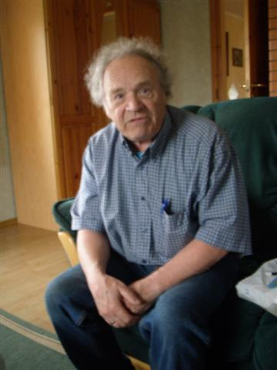
Viktor Hyyrönen (22.12.1940)
/foto erakogust/
Ajakirjanik, koduloolane ja hõimuvendade ühendaja Viktor Hyyrönen elas aastatel 1944-47 Hänike külas Kannistiku talus. Sündinud Ingerimaal, Hattsinas, praegu elab Soomes Espoos. Sagedane külaline Eestis, sh Hänikes nn soomepoistel ja nende perekondadel.
.

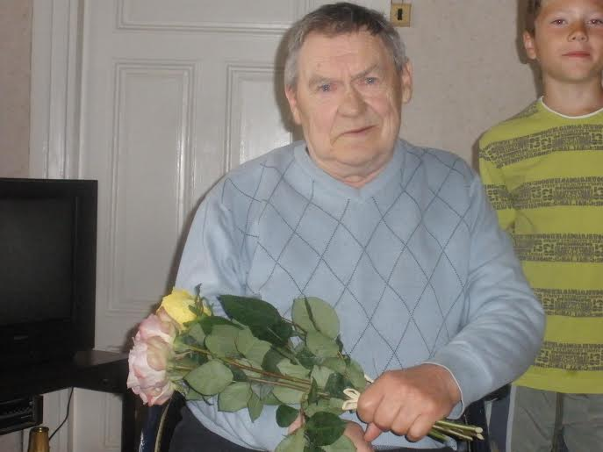
Endel Ideon (01.09.1936)
/foto erakogust/
Põllumajandusjuht Endel Ideon kasvas Hänike külas Soovere talus, Lõpetas Kurenurme kooli ja seejärel Võru Keskkooli (1954) ning agronoomi eriala Eesti Maaülikoolis (1959). Töötas pikka aega Hiiumaal põllumajandusjuhina. Mitmekülgsete huvidega isiksus. Teeneline agronoom. Meelis Ideoni vend.
.
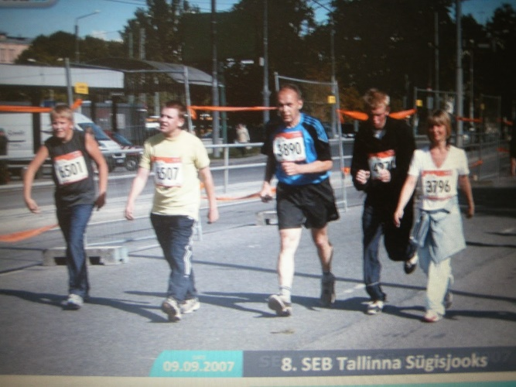
Meelis Ideon (25.12.1941 - 22.09.2008)
/foto internetist/
Biblioloog Meelis Ideon (fotol keskel) kasvas Hänike külas Soovere talus, käis Kurenurme koolis, lõpetas Võru Keskkooli (1960) ning Tallinna Tehnikaülikooli keemikuna (1966). Töötas TTÜ Raamatukogus aastatel 1970-2008 mitmetel ametikohtadel, sh raamatukogu direktorina. Harrastussportlane. Endel Ideoni vend, poeg Argo Ideon on ajakirjanik. Maetud Tallinna Rahumäe kalmistule.
.
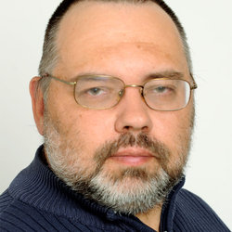
Argo Ideon (1966)
/foto internetist/
Ajakirjanik Argo Ideon on Meelis Ideoni poeg, seega juured Hänike külas Soovere talus.
.
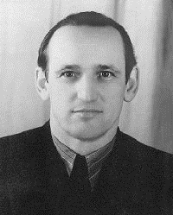
Aksel Kersna (Kärsna) (13.09.1920 - 01.06.1986)
/foto internetist/
Sportlane ja spordipedagoog Aksel Kersna elas Hänike külas Rehemetsa talus, õppis Kurenurme koolis ja lõpetas Antsla Keskkooli (1954) ning spordialase kõrgkooli Leningradis. Töötas Sõmerpalu-Hänike-Kurenurme piirkonnas raudteetöölisena, hiljem õpetajana ja direktorina Antsla Keskkoolis. Teeneline õpetaja (1976). Eestis tuntud sportlane, treener ja spordipedagoog. Ajakirjanik Vahur Kersna isa. Maetud Urvaste kalmistule.
.
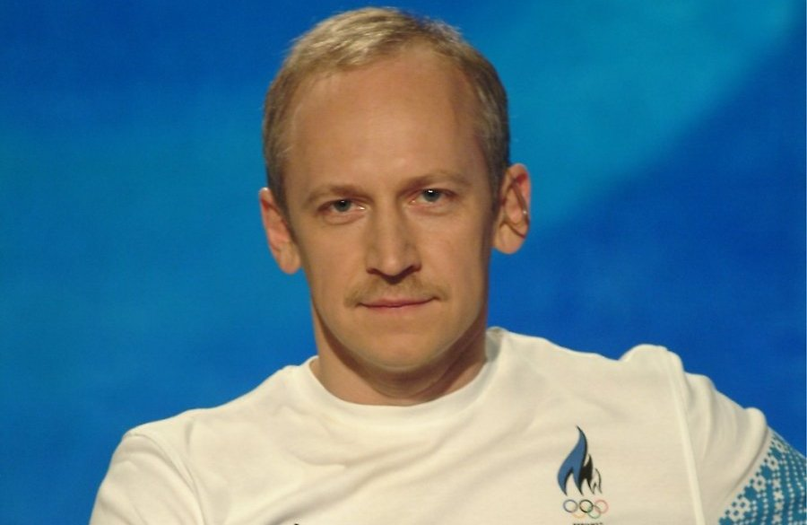
Vahur Kersna (04.04.1962)
/foto internetist/
Ajakirjanik Vahur Kersna juured on Hänike külas Rehemetsa talus, kus noorena elas tema isa Aksel Kersna. Mitme raamatu autor.
.
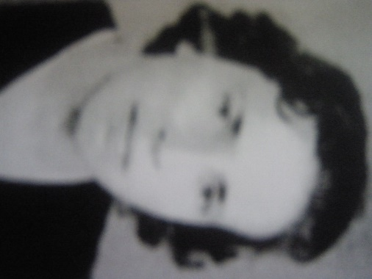
Vaike Kähr (19.051928 - 22.01.2011)
/foto erakogust/
Pedagoog ja koolijuht Vaike Kähr on kasvanud Hänike külas Vastse-Piiri talus. Õppinud Kurenurme koolis, Võru Keskkoolis ja mujal (sh mitmetel kursustel). Töötanud pedagoogina, sh Kurenurme koolis (1961-1983) õpetajana ning direktorina. Maetud Osula kalmistule.
.
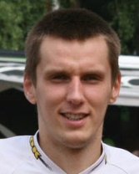
Aigar Leok (09.08.1985)
/foto internetist/
Motosportlane Aigar Leok kasvanud Hänike külas Paadi talus. Rahvusvahelise mainega Eesti tippsportlane. Ta on Väino Leoki poja (Aivari) poeg.
.
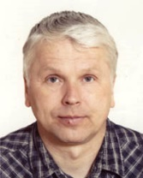
Aivar Leok (17.07.1959)
/foto internetist/
Moto- ja veemootorisportlane Aivar Leok on kasvanud Hänike külas Paadi talus. Rahvusvahelise mainega Eesti tippsportlane. Spordiorganisaator. Väino Leoki poeg. Ettevõtja.
.
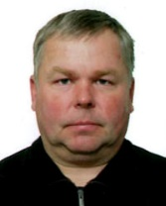
Arvo Leok (20.08.1961)
/foto internetist/
Moto- ja veemootorisportlane Arvo Leok on kasvanud Hänike külas Paadi talus. Eesti tippsportlane, Eesti meister (1989). Ettevõtja (Tanel Leoki OÜ juhatuse liige). Väino Leoki poeg.
.
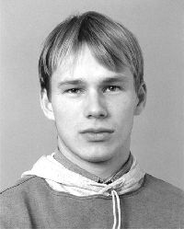
Avo Leok (08.09.1971)
/foto internetist/
Mootorisportlane Avo Leok kasvanud Hänike küla Paadi talus, õppinud Kurenurme koolis. Rahvusvahelise mainega mootorisportlane, Eesti tippsportlane. Võitis esimese eestlasena MM-etapi (1997). Ta on Väino Leoki poeg. Ettevõtja.
.
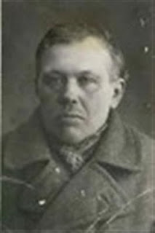
Karl Leok (1892-1967)
/foto erakogust/
Koduloohuviline ja taluperemees Karl Leok, sündinud, kasvanud ja elanud kogu oma elu Hänike külas Soovere talus. Rääkinud Hänike külaga seonduvaid muistendeid, kohalikke ütlusi jms. Ühistegelane. Hindas kõrgelt isiksuse vaimsust, innustas küla noori õpinguid jätkama ülikoolides 1950/60ndatel. Maetud Osula kalmistule.
.
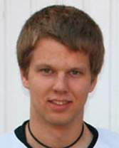
Martin Leok (11.02.1990)
/foto internetist/
Motosportlane Martin Leok on kasvanud Hänike külas Paadi talus. Rahvusvahelise mainega Eesti tippmotosportlane. Väino Leoki poja (Aivari) poeg.
.
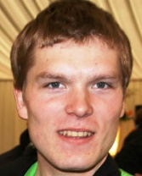
Tanel Leok (01.06.1985)
/foto internetist/
Motosportlane ja ettevõtja Tanel Leok on kasvanud Hänike külas Paadi talus. Lõpetas Sõmerpalu Põhikooli (2001). Rahvusvahelise mainega Eesti tippmotosportlane. Ettevõtja (Tanel Leok OÜ juhatuse liige). Ta on Väino Leoki poja (Arvo) poeg.
.
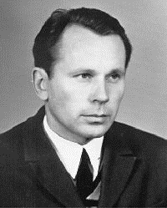
Väino Leok (28.03.1939 - 25.06.2007)
/foto internetist/
Mootorisportlane Väino Leok kasvanud Hänike külas Paadi talus. Veemootori- ja mootorisportlane, treener ja spordiorganisaator. Omab Valgetähe V klassi teenetemärki. Ettevõtja. Omavalitsustegelane. Leokite sportlasdünastia vanaisa, so Aivari, Avo ja Arvo Leoki isa ning Taneli, Aigari ja Martini vanaisa. Maetud Osula kalmistule.
.
Endel Loide (1900-1987)
/foto hankimisel/
Kirjanik Endel Loide Rätsep elas Hänikes Salumäe talus (27, 68 ha), mis eraldati Kärgula mõisa maadest. Selle talu rajaja ja ülesehitaja. Kirjutas näidendeid ja jutustusi. Töötas ajakirjanikuna. Taarausklik ja –usuelu korraldaja. Vabadusristi (II liik, 3. järk) kavaler. Maetud USA-s. (Tema isa Peeter Rätsep on maetud Osula kalmistule).
.
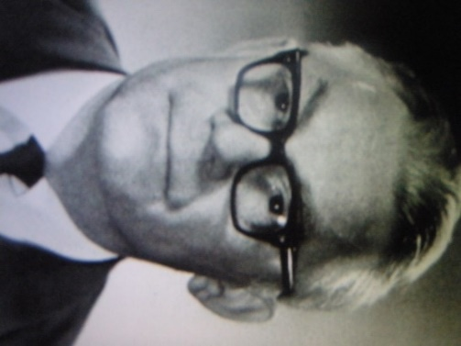
Aleksander Mette (14.07.1913-02.06.1983)
/foto erakogust/
Põllumajandusjuht Aleksander Mette oli seotud tihedalt Hänike külaga aastatel 1945-1950, mil ta töötas Sõmerpalu sovhoosi direktorina. Põllumajandusteaduste kandidaat. Riigimees. Töötas Eestis mitmetel ametikohtadel, sh koondise Eesti Põllumajandustehnika juhatajana. Teeneline põllumajandustöötaja. Maetud Tallinna Metsakalmistule.
.
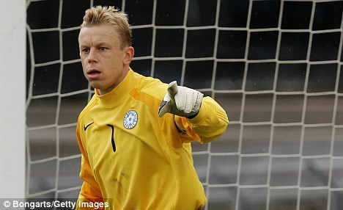
Mart Poom (03.02.1972)
/foto internetist/
Jalgpallur Mart Poomi vanaema (Meeta Veisver, Mihkel Veisveri tütar) elas Hänike külas Pudru talus. Siin veetis oma suved ka Mardi isa Avo Poom. Seega Mart Poomi juured on Hänike külas.
.
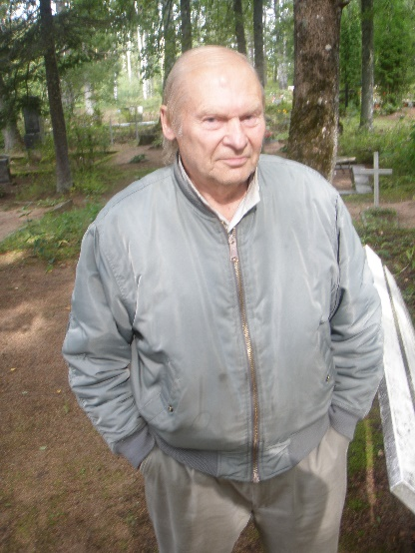
Tulju Puusepp (1945)
/foto erakogust/
Koduloohuviline ja pillimees Tulju Puusepp on kasvanud Hänike külas Vana-Piisil. Õppinud Kärgula koolis ja olnud õpetaja Kurenurme koolis (muusikaõpetus).
.
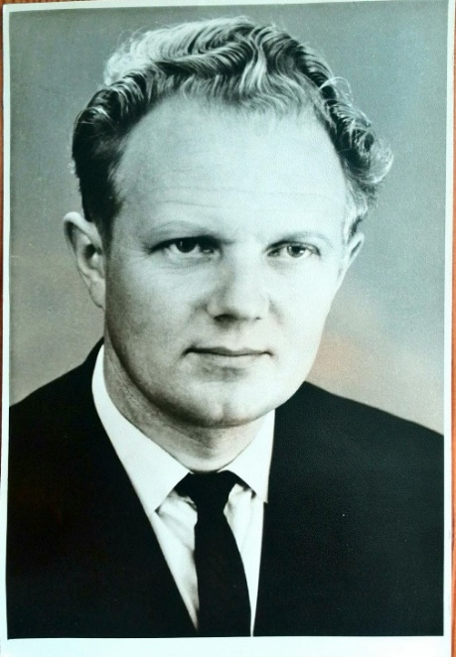
Ants Raag (1930-1991)
/foto erakogust/
Põllumajandusjuht Ants Raag kasvas Hänike külas Saare talus. Õppis Sõmerpalu ja Kurenurme koolis. Oli Sõmerpalu sovhoosi Hänike osakonna juhataja, hiljem majandijuht Tsoorus. Maetud Võru kalmistule.
.
Märksus Raag (1888 – 1956)
/foto hankimisel/
Taluperemees Märksus Raag oli Hänike külas Uibo talu rajaja. Tegeles ühistegevusega. Tema poeg Herman oli masinist-mehhanisaator (aurukatla käsitleja ja rehepeksu korraldaja, hiljem traktorist).
.
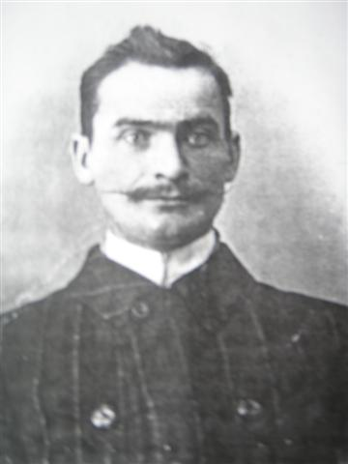
Gustav Raudsepp (19.06.1882-23.02.1935)
/foto erakogust/
Koduloolane ja taluperemees Gustav Raudsepp on kasvanud Hänike külas Lustivere talus. Suur iseõppija. Ta kogus ja jutustas edasi oma kaasaegsetele mitmeid kohalikke muistendeid ning kirjutas luuletusi. Ühistegelane. Gustav Raudsepp oli Olev Raudsepa isa (teisest abielust) ja Vambola Raudsepa vanaisa. Maetud Osula kalmistule.
.
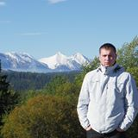
Mart Raudsepp (08.02.1988)
/foto erakogust/
Põllumees Mart Raudsep on Hänike küla Lustivere talundi omanik. Eesti künnimeister. Einart Raudsepa poeg, Vambola Raudsepa venna (Einarti) poeg.
.
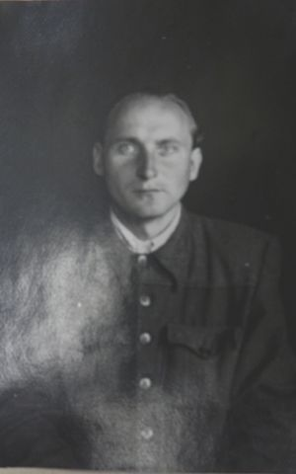
Olev Raudsepp (1920-1999)
/foto erakogust/
Põllumajandusjuht Olev Raudsepp kasvas Hänike külas Lustivere talus, õppis Sulbis ja Kurenurmes. Mobiliseeriti Punaarmeesse, hiljem täitis mitmeid ametiülesandeid (kompartei soovitusel) Võru-, Viljandi- ja Põlvamaal. Oli Sõmerpalu sovhoosi Hänike osakonna juhataja. Olev Raudsepp oli Gustav Raudsepa poeg teisest abielust. Suur iseõppija. Koduloohuviline ja mälumängija. Maetud Osula kalmistule.
.
Peeter Raudsepp (02.03.1850-20.04.1905)
/foto hankimisel/
Taluperemees Peeter Raudsepp oli Hänike külas Lustivere talu rajaja. Talude päriseksostmise eestvedaja kohalike talumeeste seas 1890ndatel. Mitmekesiste vaimsete huvidega isiksus. Gustav Raudsepa isa ning Olev ja Richard Raudsepa vanaisa. Maetud Osula kalmistule.
.
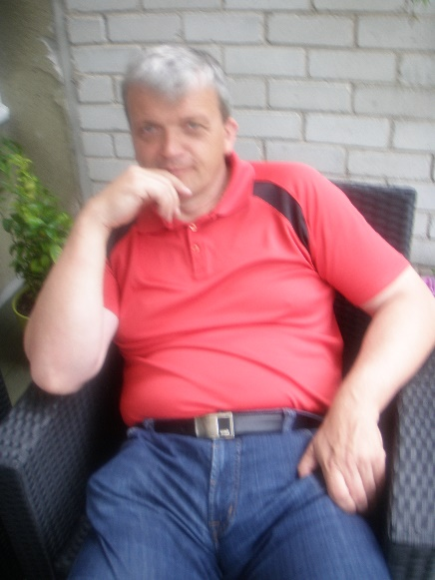
Peeter Raudsepp (24.05.1970)
/foto erakogust/
Majandustegelane ja ornitoloog Peeter Raudsepp on Vambola Raudsepa poeg. Juured Hänike külas Lustivere talus.
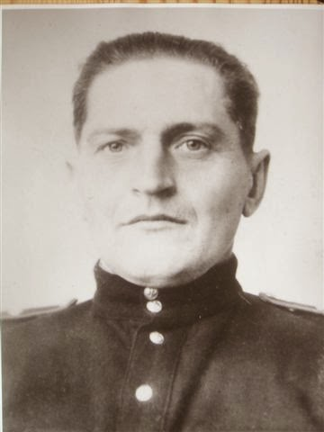
Richard Raudsepp (30.01.1910 – 14.04.1971)
/foto erakogust/
Raudteelane ja taluperemees Richard Raudsepp kasvas Hänike külas Lustivere talus. Rajas Kolga (Lustivere II) talu ja elas seal aastaid, hiljem Antslas oma ehitatud eramus. Gustav Raudsepa poeg ja Vambola Raudsepa isa, Olev Raudsepa poolvend. Maetud Antsla kalmistule.
.
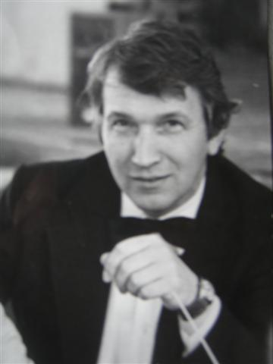
Vambola Raudsepp (24.05.1941)
/foto erakogust/
Majandusteadlane Vambola Raudsepp on sündinud ja kasvanud Hänike külas Lustivere talus, õppinud Kurenurme koolis ja lõpetanud Antsla Keskkooli (1960). Lõpetanud Tallinna Tehnikaülikooli majandusteaduskonna (1966) ning töötanud pikka aega Tartu Ülikoolis majandusprofessorina. Koduloolane. Vambola Raudsepp on Gustav Raudsepa poja (Richardi) poeg.
.
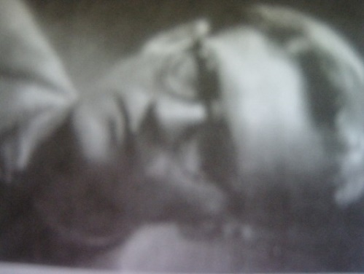
Arkadi Reigo (1918-1984)
/foto erakogust/
Koolijuht Arkadi Reigo töötas Kurenurme kooli direktorina aastatel 1941-1961. Ta oli tihedalt seotud Hänike külaga, peaasjalikult oma õpilaste kaudu. Tema käe all said õpetust üle 20 Hänike külast pärit koolilapse. Legendaarne koolijuht. Teeneline õpetaja. Mitmekülgsete huvidega, sh kodulugu. Maetud Tartusse, Ropka-Tamme kalmistule.
.
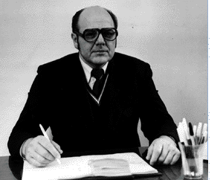
Ilmar Reiman (26.07.1930-10.08.1991)
/foto internetist/
Pedagoog ja koolijuht Ilmar Reiman sündis ja kasvas Kärgula vallas Pöksi talus, käis Kärgula algkoolis, Võru Keskkoolis ning lõpetas Tartu Ülikooli eesti filoloogina. Oli Kurenurme koolis õpetaja (1949-1951) ning Võru Keskkoolis õpetaja ja direktor (1958-1991). Ta oli õpetaja Hänike külast pärit koolilastele nii Kurenurmes, kui ka Võrus. Teeneline õpetaja. Karmikäeline koolimees. Maetud Võru kalmistule.
.
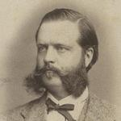
Gregor von Sivers (21.03.1826-20.11.1904)
/foto internetist/
Kärgula mõisnik Gregor von Sivers korraldas talude müüki, so talude päriseksostmist talupoegade poolt oma mõisapiirkonnas, sh ka Hänike külas. Karmikäeline mõisnik.
.
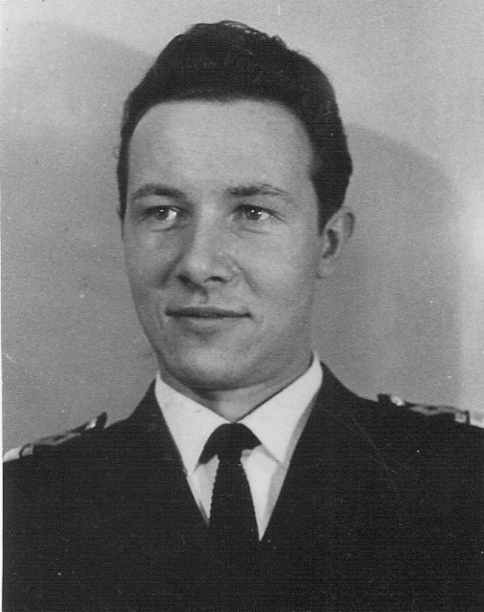
Avo Toom (1941-1999)
/foto erakogust/
Meremees Avo Toom kasvas Hänike külas Turna talus, õppis Kurenurme koolis ja Võru Keskkoolis (lõpetas 1960) ning seejärel Tallinna Merekoolis. Töötas tüürimehena ja kapteni vanemabina. Tema vend Are Toom oli samuti meremees ning noorim vend Johannes Toom oli ajakirjanik ja koduloolane. Avo Toom on maetud Osula kalmistule.
.
Mihkel Veisver (07.09.1880-22.12.1925)
/foto hankimisel/
Taluperemees Mihkel Veisver oli Hänike külas Pudru talu rajaja ja ülesehitaja. Ühistegelane. (Mart Poomi vaarisa). Maetud Osula kalmistule.
.

Kasutatud allikad
Eraarhiivid.
Eesti elulood. EE, 14. kd.
Eesti majanduse biograafiline leksikon. AS Kirjastus Ilo, 2003.
Uurimisliku suunaga kirjutised aadressil: (1) web.zone.ee/vraudsepp ja (2) vambola-raudsepp.blogspot.com.
Vikipeedia.
.
Summary
The aricle contains around thirty prominent persons who has most influenced the development of the village Hänike (Estonia) in the years 1880-2015. Individuals have been investigated by the farms (or households) where they are grown or where their roots are. Most of the material comes from private archives.
.

